**Exercício de Fixação de Conceitos**

**EFC2 - Questão 2**

|  |  |
| --- | --- |
| Nome: Guilherme Rosa | RA: 157955 |

1. **Separação das amostras de treinamento nos conjuntos de treinamento e validação**

As 60.000 amostras de treinamento foram permutadas pseudo-aleatoriamente e divididas em dois conjuntos para utilizar a técnica de validação *holdout*, cuja finalidade é aumentar a capacidade de generalização da ELM. A divisão das amostras foi feita da seguinte forma:

* 80% das amostras foram agrupadas no conjunto de treinamento (48.000)
* 20% das amostras foram agrupadas no conjunto de validação (12.000)

Em seguida foi verificado a proporção de amostras por classe em ambos os conjuntos, de modo a verificar o balanceamento e representatividade das classes. As porcentagens de cada classe variaram entre 8.99% a 11.29% no conjunto de treinamento e 9.2% a 11.02% no conjunto de validação. Nota-se que todas as classes estão representadas de forma equilibrada, o que leva a classificadores menos enviesados.

1. **Máquina de Aprendizado Extremo (ELM)**

Conforme especificado no enunciado da questão, foi implementado uma máquina de aprendizado extremo com 500 neurônios na camada intermediária cujo os pesos foram definidos aleatoriamente a partir de uma função de distribuição normal com média nula e desvio padrão de 0.2. Além disso, foi definida função de ativação do tipo tangente hiperbólica para cada um dos neurônios.

A implementação feita da ELM também permite o usuário modificar os parâmetros da distribuição normal, utilizar uma distribuição uniforme para definição aleatória dos pesos e ainda utilizar função de ativação ReLU no lugar da tangente hiperbólica. O treinamento dessa nova máquina é feito com o algoritmo desenvolvido para o classificador linear da questão 1.

O código pode ser visitado em <https://github.com/guilherme-rosa/IA353_RedesNeurais> no arquivo [*EFC1 - Parte 2.ipynb*](https://github.com/guilherme-rosa/IA353_RedesNeurais/blob/master/EFC1/EFC1%20-%20Parte%202.ipynb) do diretório *EFC1*.

1. **Busca inicial pelos melhores coeficientes de regularização**

A busca inicial pelo melhor coeficiente de regularização λ foi feita utilizando dois critérios de desempenho: erro quadrático médio e a taxa de erro de classificação. Essa busca foi feita considerando os seguintes valores para λ:

$$λ=\{2^{-20}, 2^{-8},…, 2^{+8},2^{+10},…,2^{18},2^{20}\}$$

As figuras 1 e 2 apresentam os gráficos semilog das métricas de desempenho em função do coeficiente de regularização. Os melhores coeficientes da busca inicial estão apresentados na primeira linha da Tabela 1.

Tabela 1: Valores dos melhores coeficientes de regularização, antes e após o refinamento,

considerando o erro quadrático médio e taxa de erro de classificação

|  |  |  |
| --- | --- | --- |
|  | Melhor λ para o erro  quadrático médio | Melhor λ para a taxa  de erro de classificação |
| Busca inicial | 128 | 64 |
| Busca refinada | 141,6364 | 68,0404 |

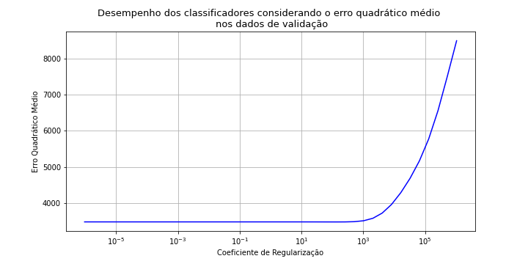

Figura 1: Gráfico semilog do erro quadrático médio em função do λ na busca inicial.

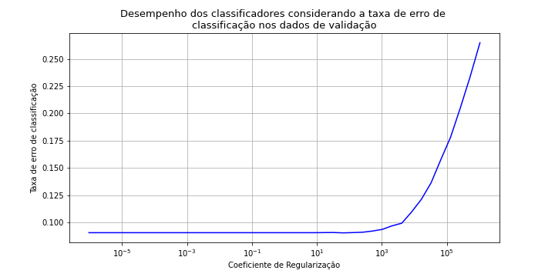

Figura 2: Gráfico semilog da taxa de erro de classificação em função do λ na busca inicial.

1. **Busca refinada pelo melhor λ para o erro quadrático médio:**

A busca refinada pelo coeficiente λ foi feita em duas etapas. Primeiro, uma busca foi feita considerando 100 valores linearmente espaçados no intervalo [78, 178], o qual resultou num valor de 141.63636 para o coeficiente. Em seguida, foi feita um novo refinamento na busca, agora considerando 100 valores linearmente espaçados no intervalo [163.63, 146.63].

As Figura 3 e 4 apresentam os gráficos semilog do erro quadrático médio em função do coeficiente para as duas etapas de refinamento. O valor do melhor coeficiente obtido está apresentado na segunda linha da Tabela 1.

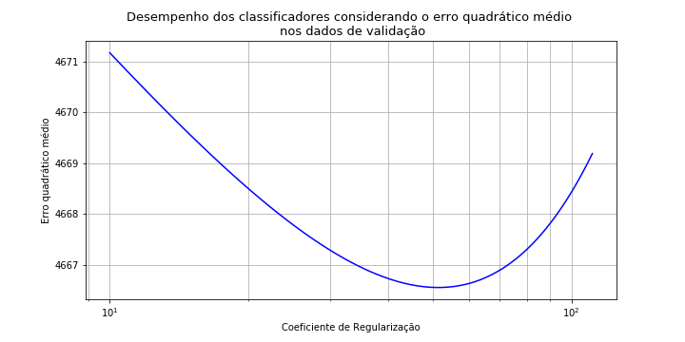

Figura 3: Gráfico semilog do erro quadrático médio em função do λ na primeira parte da busca refinada.

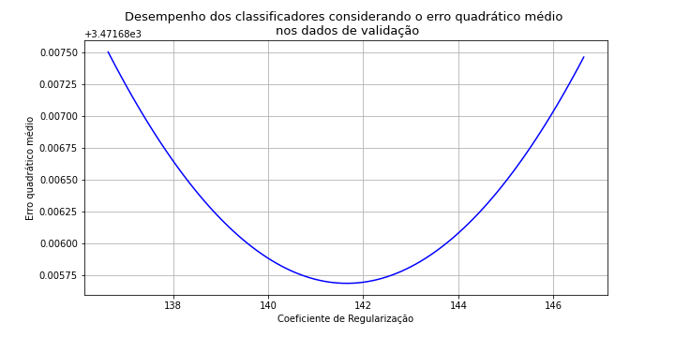

Figura 4: Gráfico semilog do erro quadrático médio em função do λ na segunda parte da busca refinada.

1. **Busca refinada pelo melhor λ para a taxa de erro de classificação:**

Assim como na Seção 4 a busca refinada pelo coeficiente λ foi feita em duas etapas. Na primeira foi investigado 100 valores linearmente espaçados no intervalo [14, 114] e em seguida foi investigado mais 100 valores linearmente espaçados, agora no intervalo [60, 80]. As Figuras 5 e 6 apresentam os gráficos semilog do erro quadrático médio em função do coeficiente. O valor do melhor coeficiente obtido está apresentado na segunda linha da Tabela 1.

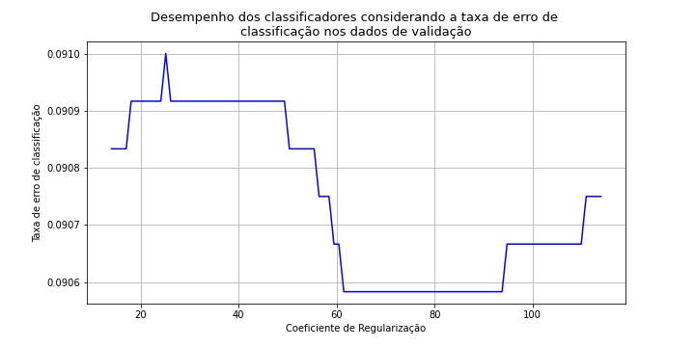

Figura 5: Gráfico semilog da taxa de erro em função do λ na primeira etapa da busca refinada.

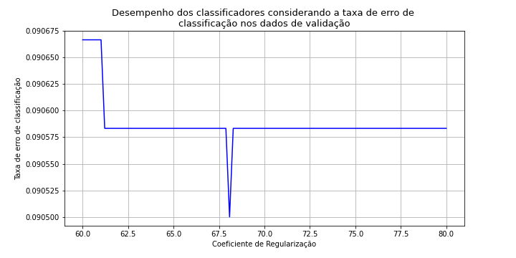

Figura 6: Gráfico semilog da taxa de erro em função do λ na segunda etapa da busca refinada.

1. **Modelo Final da Máquina de Aprendizado Extremo**

**- Respostas referentes a questão 2.1:**

Para a implementação do modelo final da ELM utilizamos o coeficiente de regularização da busca refinada associado a menor taxa de erro de classificação. Em seguida, treinamos novamente o modelo com todas as 60.000 amostras de treinamento e aplicamos o modelo resultante nos dados do próprio conjunto de treinamento.

Tabela 2: Métricas de desempenho do classificador linear final com λ = 965,8832

|  |  |
| --- | --- |
| Parâmetro/Métrica | Valor |
| Erro quadrático médio | 17013,9933 |
| Taxa de erro de classificação | 8,847% |
| Taxa de acerto (acurácia global) | 91,153% |

A Tabela 2 apresenta algumas informações do modelo final da ELM. Nota-se que a taxa de acerto ou acurácia global do classificador é de 91,153%, sendo este valor calculado pela razão entre o número de amostras classificadas corretamente e o número total de amostras. A Figura 7 apresenta a matriz de confusão do modelo e a Figura 8 apresenta alguns exemplos de imagens do conjunto de treinamento classificados incorretamente.

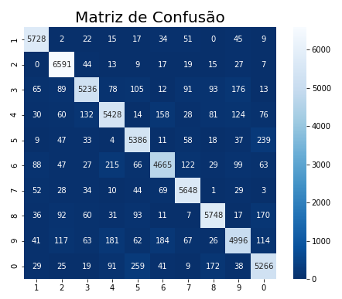

Figura 7: Matriz de confusão da ELM junto aos dados de treinamento.

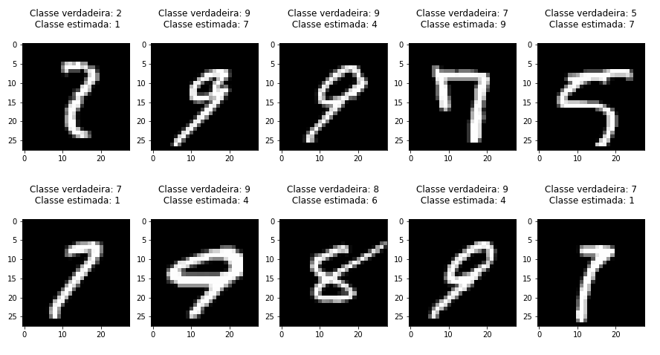

Figura 8: Exemplos de imagens classificadas incorretamente.

**- Resposta referente a questão 2.2:**

O ganho de desempenho da Máquina de Aprendizado Extremo em comparação ao Classificador Linear deve-se a presença da camada intermediária de neurônios que realiza transformações não-lineares nos atributos das amostras de entrada, ou seja, cada neurônio da camada intermediária é responsável por criar um mapeamento não-linear que será posteriormente combinado pelos neurônios da camada de saída para estimar a classe das amostras. Outro fator que explica o ganho de desempenho da ELM é o aumento da flexibilidade do modelo.

A diminuição no tempo de execução da ELM em comparação ao Classificador Linear deve-se a redução nas dimensões das matrizes envolvidas na resolução do problema de quadrados mínimos regularizado. No caso do Classificador Linear, o problema envolve uma matriz de parâmetros ajustáveis de dimensão 785x10 e uma matriz de amostras de entrada de dimensão Nx785 (incluindo o termo de bias). No caso da ELM, o problema de otimização envolve uma matriz de amostras “transformadas” de dimensão Nx501 (incluindo o termo de bias) e uma matriz de parâmetros ajustáveis de dimensão 501x10. Como a solução de quadrados mínimos regularizado envolve inversão de matrizes, a redução das dimensões leva a um menor esforço computacional e, consequentemente, a um menor tempo de execução.

**- Resposta referente a questão 2.3:**

A Tabela 3 apresenta os melhores coeficientes de regularização para o Classificador Linear e para a Máquina de Aprendizado Extremo. Pode-se observar que os valores são bem distintos, principalmente no caso dos coeficientes para a taxa de erro de classificação.

Tabela 3: Melhores coeficientes de regularização, para o Classificador Linear e a ELM, após o refinamento considerando o erro quadrático médio e taxa de erro de classificação.

|  |  |  |
| --- | --- | --- |
|  | Melhor λ para o erro  quadrático médio | Melhor λ para a taxa  de erro de classificação |
| Classificador Linear | 51,6181 | 965,8832 |
| ELM | 141,6364 | 68,0404 |

**- Resposta referente a questão 2.4:**

Se os pesos dos neurônios da camada intermediária forem inicializados com valores distintos a cada execução, é esperado que o coeficiente de regularização associado aos menores erros (erro quadrático médio e de classificação) sejam diferentes para cada inicialização, pois inicializações diferentes resultam em problemas diferentes.

Para verificar essa hipótese, uma rede com a mesma arquitetura, mas com outra semente de gerador pseudoaleatório, foi treinada e uma busca inicial foi realizada para determinar o coeficiente de regularização relacionado a menor taxa de erro de classificação. O valor encontrado para o coeficiente foi de 16, conforme mostrado da Tabela 5 com os dois primeiros modelos alternativos.

**- Resposta referente a questão 2.5:**

A Máquina de Aprendizado Extremo possui os seguintes hiperparâmetros: número de neurônios da camada intermediária, o tipo de função de ativação e o tipo de inicialização dos pesos dos neurônios (função de distribuição de probabilidade e a semente do gerador pseudoaleatório).

Para encontrar uma ELM que apresentasse um desempenho superior ao da máquina obtida seguindo o roteiro, foram feitas as modificações nos hiperparâmetros como mostra a Tabela 4.

Tabela 4: Modelos alternativos da Máquina de Aprendizado Extremo.

|  |  |  |  |  |
| --- | --- | --- | --- | --- |
| Modelo  Alternativo | Número de  Neurônios | Semente | Função de  distribuição | Função de  ativação |
| 1 | 500 | 10 | Normal | tanh |
| 2 | 500 | 42 | Uniforme | tanh |
| 3 | 500 | 42 | Normal | ReLU |
| 4 | 1000 | 42 | Normal | tanh |
| 5 | 1000 | 42 | Normal | ReLU |

Como podemos ver na Tabela 5, foram obtidas 3 máquinas de aprendizado extremo com desempenho superior àquele obtido ao seguir o enunciado, sendo que a melhor delas apresentou uma taxa de acerto de classificação de 94,535%. Podemos concluir que:

- Aumentar o número de neurônios da camada intermediária leva ao aumento do desempenho de uma ELM.

- Tanto na ELM com 500 neurônios quanto na ELM com 1000 neurônios o desempenho foi superior quando utilizada a ReLU como função de ativação.

Tabela 5: Resultados obtidos após a busca inicial do coeficiente de regularização para os modelos alternativos da Máquina de Aprendizado Extremo.

|  |  |  |  |  |
| --- | --- | --- | --- | --- |
| Modelo  Alternativo | Coeficiente de  regularização | RMSE | Taxa de erro  de classificação(%) | Taxa de acerto  de classificação(%) |
| 1 | 16 | 17458.03384 | 8,872 | 91,128 |
| 2 | 8 | 17652. 49977 | 9,190 | 90,810 |
| 3 | 2 | 16385. 75946 | 8,172 | 91,828 |
| 4 | 64 | 13567. 25774 | 6,030 | 93,970 |
| 5 | 256 | 12810.81162 | 5,546 | 94,535 |